Министерство науки и высшего образования Российской Федерации
Федеральное государственное автономное образовательное учреждение
высшего образования
«Уральский федеральный университет
имени первого Президента России Б.Н. Ельцина»

Институт радиоэлектроники и информационных технологий – РТФ
Школа бакалавриата

ОТЧЕТ

По проекту
«Разработка MVP-версии конструктора онлайн-выставок для музейных институций и специалистов»

по дисциплине «Проектный практикум»

Заказчик: Фамилия И.О. | Пименова Ксения Дмитриевна
Куратор: Фамилия И.О.  ученая степень, ученое звание, должность | Пименова Ксения Дмитриевна  Ассистент
Студенты команды JK.Web  Фамилия И.О. | Савин Александр Юрьевич
Фамилия И.О. | Кряжевских Виктория Владимировна
Фамилия И.О. | Козлов Максим  Дмитриевич
Фамилия И.О. | Кудрявцев Матвей  Евгеньевич

Екатеринбург, 2025
СОДЕРЖАНИЕ

ВВЕДЕНИЕ 6
1 Цель и задачи проекта 7
1.1 Цель проекта 7
1.2 Задачи проекта 7
2 Обоснование актуальности и важности проекта 9
2.1 Рост цифровизации культурной сферы 9
2.2 Отсутствие удобного отечественного аналога 9
2.3 Повышение доступности культурного наследия 9
3 Область применения программного продукта 10
4 Ожидаемые результаты 11
Основная часть 12
5 Требования заказчика и пользователей к программному продукту 13
5.1 Функциональные требования 13
5.1.1 Пользовательские роли и возможности 13
5.1.2 Конструктор виртуальных выставок 14
5.1.3 Поиск и доступ к выставкам 15
5.1.4 Модерация контента 15
5.1.5 Виртуальное хранилище экспонатов музейной организации 15
5.2 Нефункциональные требования 15
6 Анализ и сопоставление аналогов разрабатываемого продукта 17
6.1 Госкаталог музейного фонда РФ 17
6.2 CollecOnline 18
6.3 Галерист 18
6.4 Gallery MAS 19
6.5 Международная Общественная Ассоциация «Союз Дизайнеров» 19
6.6 Русский музей: виртуальный филиал 20
6.7 Вывод 20
7 Проектирование системы 22
7.1 Общая схема взаимодействия модулей (принцип работы) 22
7.2 Модуль Пользователей и Аутентификации 23
7.2.1 Backend 23
7.2.2 Frontend 24
7.3 Модуль Управления Экспонатами 25
7.3.1 Backend 25
7.3.2 Frontend 25
7.4 Модуль Конструктора Выставок 26
7.4.1 Backend 26
7.4.2 Frontend 26
7.5 Модуль Публичного Доступа и Поиска 28
7.5.1 Backend 28
7.5.2 Frontend 28
7.6 Модуль Профилей Организаций 29
7.6.1 Backend 29
7.6.2 Frontend 29
7.7 Модуль Администрирования и Модерации 30
7.7.1 Backend 30
7.7.2 Frontend 31
7.8 Проектирование базы данных 31
7.8.1 Таблица users 31
7.8.2 Таблица organizations 32
7.8.3 Таблица admin_actions 32
7.8.4 Таблица exhibits 33
7.8.5 Таблица exhibitions 33
7.8.6 Таблица user_exhibition_likes 34
7.8.7 Таблица exhibition_blocks 34
7.8.8 Таблица exhibition_block_items 34
7.8.9 Table exhibition_exhibits 35
7.8.10 Таблица tags 35
7.8.11 Таблица exhibition_tags 35
7.8.12 Таблица exhibition_participants 35
7.8.13 Таблица templates 36
8 Технологический стек 37
8.1 Backend FastAPI 37
8.2 СУБД PostgreSQL 37
8.3 Объектное хранилище MinIO 38
8.4 Frontend React 39
8.5 Вывод 39
9 Формирование беклога, план разработки, методология 40
9.1 Беклог 40
9.2 Инициация на основе Технического Задания 40
9.3 Разработка User Story Map (USM) 40
9.4 План разработки 44
9.5 Методология 46
9.5.1 Структура спринта: 46
9.5.2 Управление задачами 47
9.5.3 Коммуникация и обратная связь 47
9.6 Вывод 48
10 Процесс разработки 49
10.1 Контрольная точка 1 49
10.1.1 Техническое задание 49
10.1.2 Что реализовали 50
10.1.3 Отчет по времени и задачам 51
10.2 Контрольная точка 2 52
10.2.1 Техническое задание 52
10.2.2 Что реализовали 52
10.2.3 Отчет по времени и задачам 54
10.3 Контрольная точка 3 55
10.3.1 Техническое задание 55
10.3.2 Что реализовали 55
10.3.3 Отчет по времени и задачам 58
10.4 Выводы по процессу разработки 59
11 Индивидуальные части 61
11.1 Савин Александр Юрьевич 61
11.2 Кряжевских Виктория Владимировна 62
11.3 Козлов Максим Дмитриевич 62
11.4 Кудрявцев Матвей Евгеньевич 63
11.5 Вывод по индивидуальным частям 64
ЗАКЛЮЧЕНИЕ 65
12 Соответствие требованиям 66
12.1 Соответствие функциональным требованиям 66
12.2 Соответствие нефункциональным требованиям 66
12.3 Вывод по соответствию требованиям 67
13 Оценка качества программного продукта и анализ дефектов 68
13.1 Backend 68
13.2 Frontend 68
13.3 Тестирование 69
13.4 Вывод по качеству продукта 69
14 Предложения по улучшению продукта 70
14.1 Завершение разработки MVP 70
14.2 Улучшение существующего функционала 70
14.3 Внедрение нового функционала 70
14.4 Общий вывод по проекту 71
СПИСОК ИСПОЛЬЗОВАННЫХ ИСТОЧНИКОВ 72
Приложение A Ссылки на артефакты 73

ВВЕДЕНИЕ

Настоящий отчет представляет результаты разработки проекта «Онлайн-платформа для создания и публикации виртуальных выставок». Проект был направлен на создание современного и функционального MVP (минимально жизнеспособного продукта), предназначенного для цифрового представления музейных выставок и обеспечения доступа к нему широкого круга пользователей.
- Цель и задачи проекта

  - Цель проекта

Основной целью проекта является разработка на базе существующих наработок MVP-версии (минимально жизнеспособного продукта) конструктора онлайн-выставок онлайн платформы для создания, публикации онлайн выставок с доступом для широкого круга пользователей. Ключевые характеристики разрабатываемой платформы включают:
- наличие набора стандартизированных дизайнерских тем и шаблонов, ориентированных на использование широким кругом пользователей, включая музейные институции и независимых специалистов;
- предоставление публичного доступа к материалам созданных выставочных проектов;
- обеспечение опции формирования проектного портфолио для музейных институций и специалистов в области культуры.

  - Задачи проекта

Для достижения поставленной цели в ходе проекта были поставлены следующие задачи:
- проектирование и разработка архитектуры онлайн-платформы [1];
- реализация системы личных кабинетов для различных категорий пользователей (музейные организации, обычные пользователи, модераторы);
- разработка функционального конструктора виртуальных выставок с возможностью кастомизации дизайна и контента;
- создание виртуального хранилища экспонатов для музейных организаций;
- внедрение системы поиска и фильтрации выставок по различным критериям;
- разработка административной панели для управления контентом и пользователями платформы;
- обеспечение безопасности данных и разграничения уровней доступа.
- Обоснование актуальности и важности проекта

Актуальность разработки онлайн-платформы для виртуальных выставок обусловлена несколькими значимыми факторами, перечислим их

  - Рост цифровизации культурной сферы

Все большее число культурных институций стремятся перевести свои коллекции, архивы и выставочные проекты в цифровой формат. Однако существующие на рынке решения зачастую либо чрезмерно сложны в освоении и эксплуатации, либо не обладают достаточной функциональностью для удовлетворения потребностей музеев.

  - Отсутствие удобного отечественного аналога

На российском рынке наблюдается дефицит единых, комплексных платформ, позволяющих музейным организациям самостоятельно и эффективно создавать и публиковать виртуальные выставки. При этом зарубежные сервисы не всегда адаптированы под специфику и требования российских культурных учреждений.

  - Повышение доступности культурного наследия

Виртуальные выставки играют ключевую роль в повышении доступности искусства и истории. Они позволяют значительно расширить аудиторию, делая культурные ценности доступными для людей вне зависимости от их географического положения, в том числе в удаленных регионах страны, а также для лиц с ограниченными возможностями.
Таким образом, создание предложенной платформы является важным шагом на пути развития цифровой инфраструктуры в сфере культуры.
- Область применения программного продукта

Разработанная онлайн-платформа предназначена для использования широким спектром лиц в культурной и образовательной сферах.
Музейные организации. Государственные и частные музеи, галереи, выставочные центры смогут использовать платформу для расширения своей аудитории, продления срока использования временных экспозиций после их физического завершения, а также для популяризации своих фондов и коллекций.
Исследователи и специалисты. Историки, искусствоведы, культурологи, студенты профильных специальностей получат доступ к уникальным выставочным материалам для проведения научно-исследовательской и образовательной деятельности. Платформа предоставит удобные инструменты для поиска и анализа информации.
Широкая общественность. Любой заинтересованный пользователь сможет ознакомиться с виртуальными выставками, расширяя свой кругозор и приобщаясь к культурным ценностям.
- Ожидаемые результаты

По итогам реализации проекта по разработке онлайн-платформы для создания и публикации виртуальных выставок планируется достигнуть следующих результатов перечислим их.
Полностью разработан и реализован серверный компонент (backend) платформы. Данный компонент включает всю необходимую бизнес-логику, управление взаимодействием с базой данных, реализацию API-маршрутов для всех запланированных модулей системы (пользователи, организации, экспонаты, выставки, блоки выставок, теги, лайки, загрузка файлов в облачное хранилище) и обеспечение механизмов аутентификации и авторизации.
Разработана архитектура и детальный дизайн пользовательских интерфейсов для всех ключевых функциональных модулей платформы.
Реализован клиентский компонент (frontend), покрывающий основные сценарии использования для следующих модулей: экспонаты, конструктор выставок, панель администратора, вход, регистрация, система профилей, система просмотра и фильтрации выставок. Так же реализованы интерактивные элементы с анимациями: лайки, всплывающие окна.
Создана и настроена инфраструктура проекта, включая репозиторий, систему контроля версий и рабочее окружение.
Подготовлена вся необходимая проектная и техническая документация, включая технические задания на разработку модулей, описание структуры базы данных, User Story Map и анализ конкурентов.
Таким образом, по завершении данного проекта планируется получить работоспособную версию онлайн-платформы с полностью реализованной серверной логикой и ключевыми клиентскими интерфейсами, что создаст прочную основу для дальнейшей разработки, масштабирования, тестирования и внедрения продукта.
Основная часть

В данном разделе детально рассматриваются ключевые аспекты разработки онлайн-платформы для создания и публикации виртуальных выставок, включая анализ требований, обзор архитектурных решений, методологию разработки, планирование работ и вклад каждого участника команды.
- Требования заказчика и пользователей к программному продукту

  - Функциональные требования

В данном разделе зафиксированные основные функциональные требования, выявленные в ходе интервью с заказчиками.

    - Пользовательские роли и возможности

- Музейные организации:
- загружают экспонаты в виртуальное хранилище и управляют ими;
- управляют профилем организации и контентом в профиле;
- управляют своими выставками;
- добавляют блок с участниками выставки;
- добавляют теги к своей выставке;
- редактируют выставки и изменяют все параметры;
- загружают фото на выставку;
- добавляют экспонаты из хранилища и новых экспонатов в выставку (новые автоматически загружаются в хранилище);
- настраивают шрифт, размер, цвет текста;
- выбирают дизайнерские шаблоны и модифицируют их;
- настраивают информацию о музее, включая логотип и описание.
- Зарегистрированные пользователи платформы:
- имеют доступ к полнотекстовому поиску выставок с фильтрацией по периоду, теме, музею;
- могут редактировать свой профиль (изменять ФИО, фото, добавлять информацию о себе);
- могут ставить лайки на понравившиеся выставки (они отображаются в личном кабинете пользователя и видны только ему);
- могут искать и фильтровать выставки по тегам, дате публикации, количеству лайков;
- могут просматривать страницу музейной организации и её выставки.
- Незарегистрированные пользователи:
- имеют доступ к полнотекстовому поиску выставок с фильтрацией по периоду, теме, музею;
- могут просматривать профили музейных организаций;
- могут регистрироваться на платформе как обычные пользователи или как музейные организации (аккаунт музейной организации требует верификации модератором).
- Модераторы:
- верифицируют регистрацию музейных организаций;
- принимают решение о публикации выставки на платформе;
- управляют доступом к выставкам (могут снимать с публикации);
- управляют пользовательскими учетными записями (могут блокировать аккаунты в случае нарушений).

    - Конструктор виртуальных выставок

Требования заказчика к конструктору выставок:
- выбор дизайнерского шаблона;
- стандартные блоки для контента (текст+фото, «карусель» и т. д.);
- импорт экспонатов из виртуального хранилища музея, добавление нового экспоната в выставку и хранилище;
- настройка шрифта, размера, цвета текста;

    - Поиск и доступ к выставкам

Требования заказчика к поиску выставок:
- поиск по выставкам с фильтрацией доступен всем видам пользователей;
- поиск по тегам, теме, периоду, музею, количеству лайков;
- возможность сортировки выставок по дате публикации, популярности.

    - Модерация контента

Требования заказчика к модерации контента:
- централизованный кабинет модератора;
- возможность подтверждения и отклонения выставок;
- регистрация музейных организаций.

    - Виртуальное хранилище экспонатов музейной организации

Требования заказчика к виртуальному хранилищу экспонатов:
- возможность добавлять новые экспонаты с описанием, изображением, метаданными;
- возможность поиска и редактирования экспонатов;
- автоматическое добавление экспонатов из выставки в хранилище.

  - Нефункциональные требования

Перечислены основные нефункциональные требования от заказчика:
- обеспечение быстрого отклика при поиске и загрузке выставок;
- разграничение уровней доступа, защита данных пользователей;
- платформа должна выдерживать нагрузку в 1000 пользователей в день;
- дизайн должен быть максимально простым и удобным для всех видов пользователей;
- создание выставки должно быть быстрым и интуитивно понятным.
- Анализ и сопоставление аналогов разрабатываемого продукта

Перед началом проектирования платформы был проведен анализ существующих на рынке решений, как отечественных, так и зарубежных, с целью выявления их сильных и слабых сторон, а также для заимствования удачных идей и подходов. Были рассмотрены следующие платформы и сервисы:

  - Госкаталог музейного фонда РФ

Централизованная российская электронное хранилище музейных экспонатов и коллекций Музейного фонда РФ.
Преимущества:
- полный охват государственных музейных коллекций РФ;
- интуитивно понятный интерфейс;
- государственная поддержка.
Недостатки:
- отсутствие частных коллекций;
- невозможность удобного просмотра материалов конкретных выставок;
- регистрация только для музейных организаций;
- не всегда релевантный поиск.
Что учтено/взято: идея структурирования информации, фокус на музейный контент. В нашем проекте акцент смещен с отдельных экспонатов на выставки как целостные проекты.

  - CollecOnline

Международная онлайн-платформа для инвентаризации и демонстрации произведений искусства и коллекционных предметов, позволяющая создавать виртуальные 3D-галереи.
Преимущества:
- удобная инвентаризация;
- создание 3D-выставок;
- гибкость настроек конфиденциальности;
- элементы социальной сети.
Недостатки:
- иностранный сервис;
- слабая распространенность в РФ;
- платный основной контент;
- сложный интерфейс;
- ориентация больше на частных коллекционеров.
Что учтено/взято: идея личного кабинета для управления контентом (в нашем случае для музейной организации), элементы управления конфиденциальностью

  - Галерист

Приложение ВКонтакте для создания персональных выставок из альбомов изображений.
Преимущества:
- простота использования;
- удобный интерфейс;
- элементы соцсети;
- интересная идея создания выставок из альбомов.
Недостатки:
- ограниченность функционала из-за привязки к соцсети;
- отсутствие гибкости, ориентация на начинающих деятелей искусства.
Что учтено/взято: стремление к простоте интерфейса и процесса создания выставки, элементы оценки (лайки).

  - Gallery MAS

Сайт культурного пространства с онлайн-выставками и каталогом картин.
Преимущества:
- привлекательное оформление онлайн-выставок;
- современный дизайн.
Недостатки:
- локальная аудитория;
- избыточно большие изображения, акцент на продажу.
- Что учтено/взято: вдохновение для современного и эстетичного оформления выставок.

  - Международная Общественная Ассоциация «Союз Дизайнеров»

Виртуальный выставочный зал для демонстрации работ дизайнеров и художников.
Преимущества:
- современный, красивый и интуитивно понятный дизайн;
- информативность выставок;
- доступ ко всем экспонатам.

Недостатки:
- фокус на дизайнерах;
- ограниченный интерактив;
- отсутствие связи с музеями.
Что учтено/взято: идеи по отображению списка экспонатов в выставке, элементы интерфейса и анимаций.

  - Русский музей: виртуальный филиал

Проект Русского музея с доступом к коллекциям, виртуальным турам и другим онлайн-ресурсам.
Преимущества:
- обширный контент;
- большое количество тегов для фильтрации;
- удобный просмотр экспонатов;
- информативность;
- наличие «альбома выставки».
Недостатки:
- устаревший и неудобный интерфейс;
- сложная навигация.
Что учтено/взято: идея «альбома выставки» (списка экспонатов), удобный и интерактивный просмотр экспонатов в выставке.

  - Вывод

Анализ конкурентов показал, что существует ниша для создания отечественной платформы, сочетающей удобный конструктор выставок для музейных организаций, публичный доступ для широкой аудитории и исследователей, а также современные подходы к дизайну и пользовательскому опыту. Проект стремится объединить лучшие практики, избегая при этом недостатков, присущих некоторым из рассмотренных решений, и фокусируясь на потребностях российских культурных институций.
- Проектирование системы

Проектирование системы является ключевым этапом разработки, на котором закладываются основы архитектуры, определяются основные компоненты и принципы их взаимодействия, а также разрабатывается структура хранения данных. Для проекта «Онлайн-платформа для создания и публикации виртуальных выставок» или же «JK.Exhibitions» были приняты решения, направленные на обеспечение гибкости, масштабируемости и удобства дальнейшей разработки и поддержки [1].
Для проекта было выбрано рабочее название «JK.Exhibitions», далее оно будет использоваться вместо «Онлайн-платформа для создания и публикации виртуальных выставок»

  - Общая схема взаимодействия модулей (принцип работы)

Схема взаимодействия модулей платформы представлена на рисунке 1.

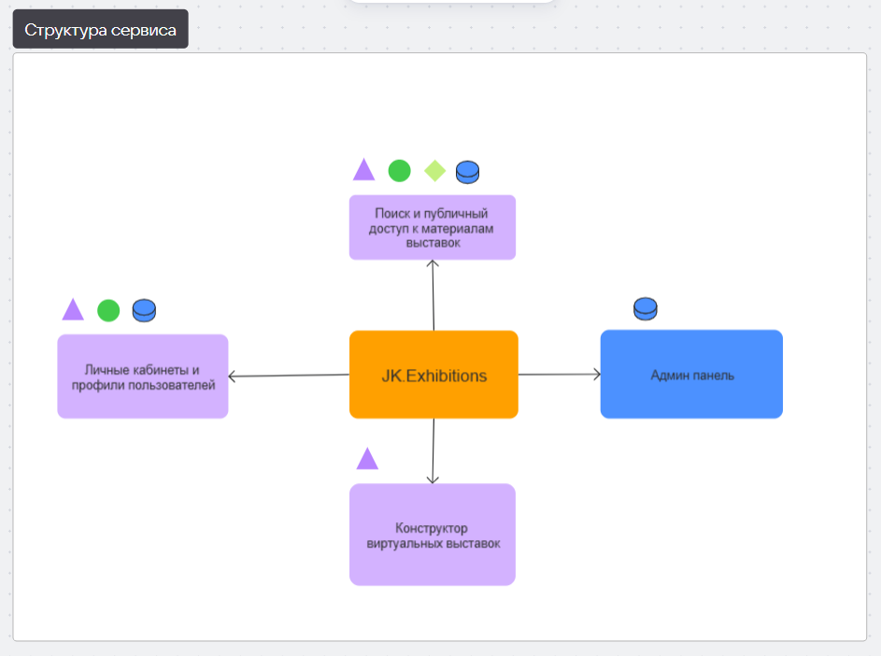
            - Структура сервиса и основные модули

Схема и пользовательских ролей представлена на рисунке 2.

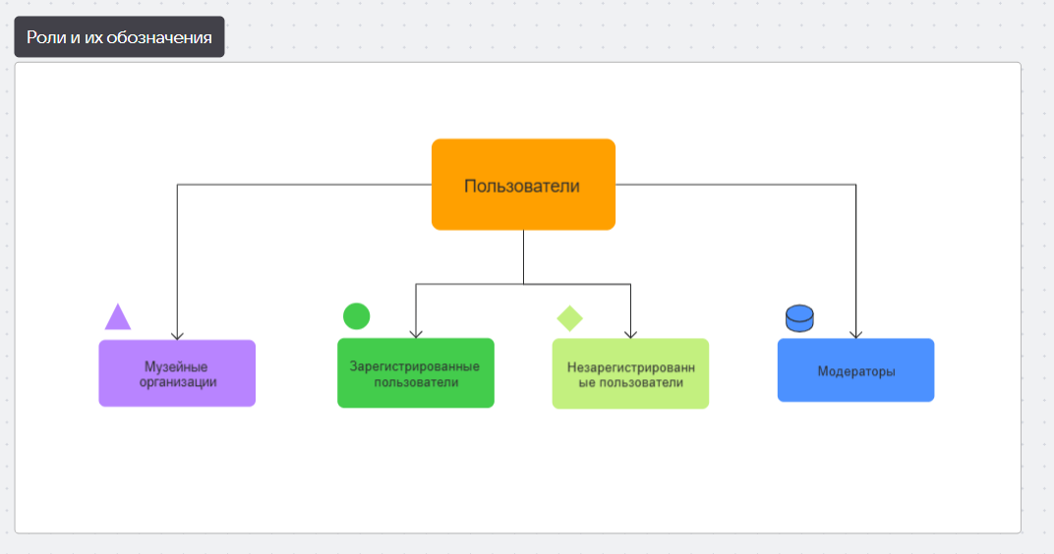
            - Пользовательские роли

Далее расскажем подробнее про каждый модуль платформы

  - Модуль Пользователей и Аутентификации

    - Backend

Отвечает за регистрацию новых пользователей (обычных и музейных организаций), аутентификацию (проверку логина/пароля), управление сессиями (через JWT-токены), авторизацию (проверку прав доступа на основе ролей), управление профилями пользователей (изменение данных, смена пароля, верификация email). Взаимодействует с таблицами users, organizations (для статуса верификации), admin_actions (для логирования действий модераторов/админов).

    - Frontend

Предоставляет пользовательские интерфейсы для регистрации, входа, восстановления пароля, просмотра и редактирования своего профиля. Отправляет запросы на Backend API и отображает результаты.
Пользователь вводит данные в формы на Frontend. Frontend отправляет эти данные на соответствующие API-маршруты Backend. Backend обрабатывает запрос, взаимодействует с БД и возвращает Frontend ответ (например, токен доступа при успешном входе или сообщение об ошибке).
Use case диаграмма представлена на рисунке 3.

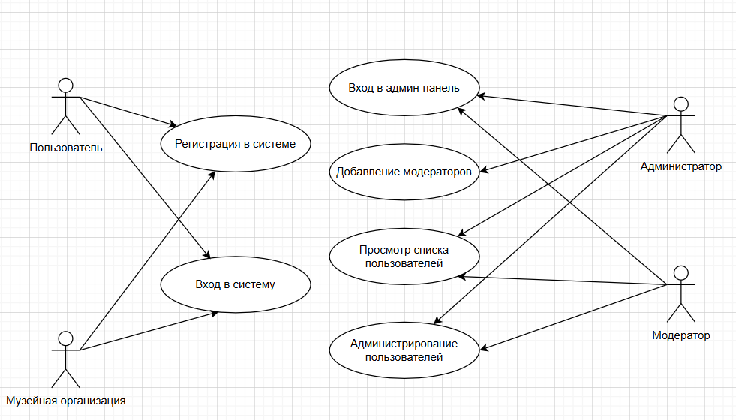
            - Use Case диаграмма «Пользователи и Аунтефикация»

  - Модуль Управления Экспонатами

    - Backend

Обеспечивает CRUD-операции (создание, чтение, обновление, удаление) для экспонатов. Включает логику загрузки изображений экспонатов в объектное хранилище и сохранение ссылок на них в БД (exhibits). Позволяет искать экспонаты в хранилище конкретной организации.

    - Frontend

Предоставляет музейным организациям интерфейс для управления своими экспонатами: просмотр списка, добавление нового экспоната (с загрузкой фото), редактирование и удаление существующих.
Музейная организация через Frontend-интерфейс инициирует операции с экспонатами. Frontend отправляет запросы на Backend API. При загрузке фото Frontend сначала отправляет файл на специальный API-маршрут загрузки в объектное хранилище, получает URL, а затем передает этот URL вместе с остальными данными экспоната на API-маршрут создания/обновления экспоната.

Use Case диаграмма представлена на рисунке 4.

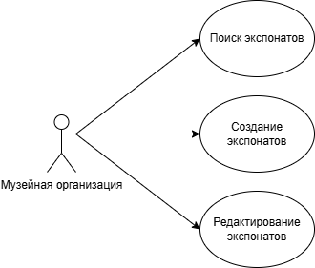
            - Use Case диаграмма «Экспонаты»

  - Модуль Конструктора Выставок

    - Backend

Управляет созданием и редактированием выставок (exhibitions). Обрабатывает добавление, изменение порядка и удаление контентных блоков (exhibition_blocks, exhibition_block_items), включая загрузку изображений для блоков через объектное хранилище. Управляет привязкой экспонатов к выставкам (exhibition_exhibits), тегов (exhibition_tags, tags) и участников (exhibition_participants). Реализует логику применения настроек оформления выставки (exhibitions.settings, templates).

    - Frontend

Предоставляет музейным организациям визуальный конструктор для создания и редактирования выставок. Пользователь может выбирать типы блоков, добавлять текст, изображения, настраивать их внешний вид и порядок. Frontend обеспечивает взаимодействие с сервером и отправляет структуру выставки на Backend для сохранения.
Музейная организация работает в конструкторе на Frontend. Все изменения (добавление блока, загрузка картинки, изменение текста) транслируются в запросы к Backend API, которые обновляют соответствующие данные в БД.
Use Case диаграмма представлена на рисунке 5.

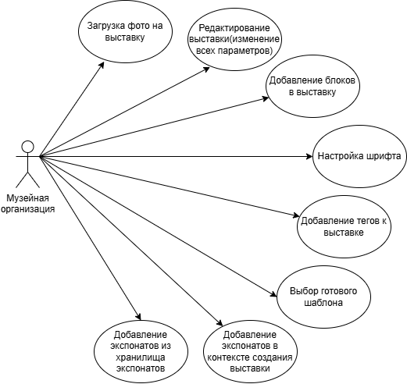
            - Use Case диаграмма «Конструктор выставок»

  - Модуль Публичного Доступа и Поиска

    - Backend

Предоставляет API для получения списка опубликованных выставок с возможностью фильтрации (по тегам, организации и т. д.), полнотекстового поиска и сортировки. Обеспечивает API для получения полной информации по конкретной выставке для ее отображения. Управляет системой «лайков» (user_exhibition_likes).

    - Frontend

Отображает главную страницу (каталог выставок) со списком выставок, элементами управления для поиска, фильтрации и сортировки. Отображает страницу детального просмотра выбранной выставки со всеми ее блоками и экспонатами. Позволяет авторизованным пользователям ставить/убирать лайки.
Любой пользователь (зарегистрированный или нет) через Frontend просматривает каталог выставок или конкретную выставку. Frontend запрашивает данные у Backend API. При установке лайка Frontend отправляет соответствующий запрос на Backend.

Use Case диаграмма представлена на рисунке 6.

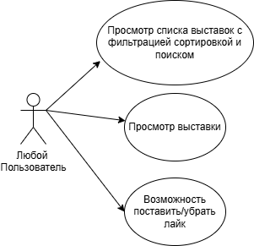
            - Use Case диаграмма «Публичный поиск и доступ»

  - Модуль Профилей Организаций

    - Backend

Предоставляет API для получения публичной информации об организации (название, описание, логотип, список опубликованных выставок). Обеспечивает API для редактирования профиля организации уполномоченными пользователями. Так же предоставляет API для взаимодействия профилей пользователей (редактирование, просмотр понравившихся выставок)

    - Frontend

Отображает публичную страницу профиля музейной организации и пользователя. Для уполномоченных пользователей предоставляет интерфейс для редактирования информации об организации.
Взаимодействие аналогично другим модулям, через API-запросы от Frontend к Backend.
Use Case диаграмма представлена на рисунке 7.

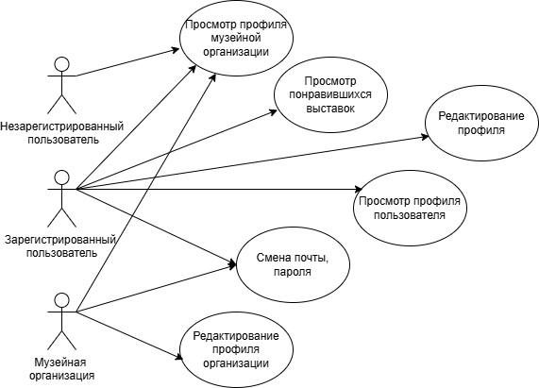
            - Use Case диаграмма «Профили»

  - Модуль Администрирования и Модерации

    - Backend

Предоставляет API для модераторов/администраторов для верификации музейных организаций, модерации выставок (публикация, снятие с публикации), управления пользователями (блокировка).

    - Frontend

Административная панель с интерфейсами для выполнения модераторских и административных функций.
Модератор через админ-панель на Frontend выполняет действия, которые транслируются в API-запросы к Backend.

  - Проектирование базы данных

База данных является ядром backend-части системы и спроектирована для эффективного хранения всей необходимой информации о пользователях, организациях, экспонатах, выставках и связанных с ними сущностях.
Ниже приведено описание основных таблиц и их полей, основанное на предоставленной схеме:

    - Таблица users

Список полей таблицы:
- id,
- email,
- password_hash,
- first_name,
- last_name,
- profile_image_url,
- about_me,
- role,
- status,
- created_at,
- updated_at.
    - Таблица organizations

Список полей таблицы:
- id,
- name,
- email,
- contact_info,
- description,
- logo_url,
- status,
- created_at,
- updated_at.

    - Таблица admin_actions

Список полей таблицы:
- Id,
- admin_id,
- action_type,
- target_user_id,
- target_org_id,
- reason,
- created_at.

    - Таблица exhibits

Список полей таблицы:
- id,
- organization_id,
- title,
- author,
- creation_date,
- description,
- exhibit_type,
- image_url,
- created_at,
- updated_at.

    - Таблица exhibitions

Список полей таблицы:
- id,
- organization_id,
- title,
- cover_image_url,
- cover_type,
- status,
- rating,
- settings,
- created_at,
- updated_at.

    - Таблица user_exhibition_likes

Список полей таблицы:
- user_id,
- exhibition_id,
- created_at.

    - Таблица exhibition_blocks

Список полей таблицы:
- Id,
- exhibition_id,
- type,
- content,
- settings,
- position,
- created_at,
- updated_at.

    - Таблица exhibition_block_items

Список полей таблицы:
- id,
- block_id,
- image_url,
- text,
- position,

    - Table exhibition_exhibits

Список полей таблицы:
- exhibition_id,
- exhibit_id.

    - Таблица tags

Список полей таблицы:
- id,
- name,
- created_at.

    - Таблица exhibition_tags

Список полей таблицы:
- exhibition_id,
- tag_id.

    - Таблица exhibition_participants

Список полей таблицы:
- id,
- exhibition_id,
- name,
- created_at.

    - Таблица templates

Список полей таблицы:
- id,
- organization_id,
- name,
- description,
- preview_image_url,
- settings,
- is_public,
- created_at,
- updated_at.

Связи между таблицами можете рассмотреть на рисунке 8.

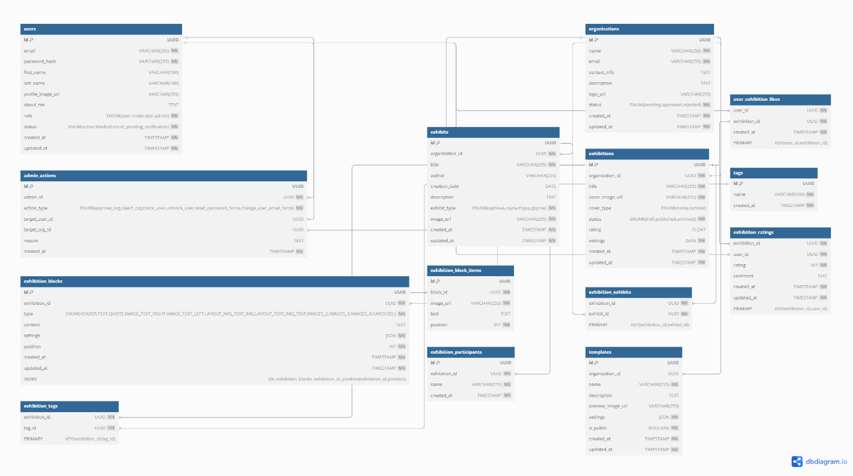
            - Диаграмма связей в базе данных
- Технологический стек

Выбор технологического стека был продиктован требованиями проекта, необходимостью обеспечить быструю разработку, а также перспективами дальнейшего масштабирования и поддержки платформы.

  - Backend FastAPI

FastAPI – современный, высокопроизводительный веб-фреймворк для создания API на Python [5]. Причины выбора:
- один из самых быстрых фреймворков для Python, сопоставимый по производительности с NodeJS и Go, благодаря использованию Starlette (для веб-части) и Pydantic (для валидации данных);
- автоматическая генерация интерактивной документации API (Swagger UI и ReDoc) на основе кода и моделей Pydantic [9] значительно ускоряет разработку и тестирование API;
- встроенная валидация данных с помощью Pydantic обеспечивает надежность и уменьшает количество ошибок, связанных с некорректным вводом;
- поддержка асинхронных операций (async/await) позволяет эффективно обрабатывать большое количество одновременных подключений и I/O-bound задачи, что критично для веб-приложений.

  - СУБД PostgreSQL

PostgreSQL – мощная, объектно-реляционная система управления базами данных с открытым исходным кодом [6]. Причины выбора:
- известна своей надежностью и соответствием стандартам ACID;
- поддерживает широкий спектр типов данных, включая JSON/JSONB, что удобно для хранения гибких структур (например, настроек выставок и блоков);
- поддерживает пользовательские функции, расширения;
- обеспечивает высокую производительность для сложных запросов и больших объемов данных при правильной настройке и индексации;
- гарантирует целостность данных при выполнении сложных операций;
- широко используется;
- имеет большое сообщество и множество инструментов для администрирования и разработки.

  - Объектное хранилище MinIO

MinIO – высокопроизводительное, S3-совместимое распределенное объектное хранилище [8]. Причины выбора:
- позволяет использовать стандартные S3 SDK, что упрощает интеграцию и обеспечивает возможность миграции на другие S3-совместимые хранилища (например, Amazon S3) в будущем;
- может быть развернуто как в одиночном режиме, так и в распределенном кластере для обеспечения высокой доступности и масштабируемости;
- оптимизировано для работы с большими объемами данных и высокой пропускной способностью;
- является решением с открытым исходным кодом, что позволяет развернуть его на собственной инфраструктуре без лицензионных отчислений. Идеально подходит для хранения медиафайлов, отделяя их от основной базы данных;

  - Frontend React

React – популярная JavaScript-библиотека для создания декларативных, эффективных и гибких пользовательских интерфейсов [7]. Причины выбора:
- позволяет разбивать интерфейс на независимые, переиспользуемые компоненты, что упрощает разработку, тестирование и поддержку сложных UI;
- обеспечивает высокую производительность рендеринга, обновляя только необходимые части реального DOM;
- идеально подходит для создания одностраничных приложений, обеспечивая быстрый и плавный пользовательский опыт.

  - Вывод

Выбранный технологический стек (Python/FastAPI для backend, React для frontend, PostgreSQL для БД и MinIO для файлового хранилища) представляет собой сбалансированное сочетание современных, производительных и хорошо зарекомендовавших себя технологий. Он позволил команде эффективно реализовать MVP-версию платформы в установленные сроки, обеспечив при этом прочную основу для будущего развития, масштабирования и поддержки продукта. Каждая технология была выбрана с учетом ее сильных сторон, соответствия требованиям проекта и наличия экспертизы в команде или легкости ее освоения.
- Формирование беклога, план разработки, методология

Эффективное управление проектом требует четкого планирования, определения приоритетов и выбора подходящей методологии разработки. В рамках проекта «JK.Exhibitions» эти аспекты были тщательно проработаны для обеспечения своевременной и качественной реализации MVP.

  - Беклог

Беклог продукта представляет собой упорядоченный список всех известных требований, функциональных возможностей, улучшений и исправлений, необходимых для создания и развития программного продукта. Формирование беклога для данной платформы проходило в несколько этапов:

  - Инициация на основе Технического Задания

Первоначальный набор требований был взят из основного Технического Задания, которое определяло общую цель, основные модули и функциональные/нефункциональные требования.

  - Разработка User Story Map (USM)

Для более глубокого понимания потребностей пользователей и визуализации пользовательского пути была построена User Story Map. Этот инструмент позволил декомпозировать высокоуровневые цели пользователей (эпики) на более мелкие пользовательские истории [3], описывающие конкретные действия и ожидаемые результаты с точки зрения различных ролей (музейная организация, обычный пользователь, модератор).

Список пользовательских историй:
- я, как незарегистрированный пользователь хочу зарегистрироваться в системе со своей почтой, паролем именем и фамилией;
- я, как незарегистрированный пользователь хочу войти в систему под своей почтой и паролем;
- я, как зарегистрированный пользователь хочу восстановить пароль по почте на этапе входа в систему, если я этот пароль не помню;
- я, как музейная организация хочу зарегистрироваться в системе, используя название организации, почту, пароль и контакт для обратной связи;
- я, как музейная организация хочу получать уведомление о верификации моей регистрации на сервисе;
- я, как музейная организация хочу входить в систему по своей почте и паролю;
- я, как зарегистрированный пользователь хочу изменять свой профиль, изменять ФИО, фото профиля, добавлять информацию о себе;
- я, как зарегистрированный пользователь хочу менять данные своего аккаунта, почту и пароль;
- я, как зарегистрированный пользователь хочу просматривать понравившиеся выставки в своем профиле;
- я, как музейная организация, хочу добавлять различные блоки в выставку;
- я, как музейная организация, хочу настраивать размер шрифта, цвет шрифта, и сам шрифт;
- я, как музейная организация, хочу выбирать готовый дизайнерский шаблон и модифицировать его;
- я, как музейная организация, хочу загружать фото на выставку;
- я, как музейная организация, хочу добавлять экспонаты c экспликацией из хранилища организации на выставку;
- я, как музейная организация, хочу добавлять экспонаты, которых нет в хранилище организации на выставку, при этом экспонаты должны автоматически загружаться в хранилище;
- я, как музейная организация, хочу редактировать выставки и изменять в них все параметры;
- я, как музейная организация, хочу добавлять блок с участниками выставки;
- я, как музейная организация, хочу добавлять в музейное хранилище новые экспонаты с картинкой названием экспликацией и прочими сведениями;
- я, как музейная организация, хочу искать экспонаты в своем хранилище;
- я, как музейная организация, хочу редактировать экспонаты;
- я, как пользователь сервиса, хочу искать выставки и сортировать их по дате публикации, кол-ву лайков;
- я, как пользователь сервиса, хочу просматривать выставку и ставить лайки, если выставка мне понравилась;
- я, как пользователь сервиса, хочу искать выставки и по полнотекстовому поиску;
- я, как пользователь сервиса, хочу фильтровать выставки по тегам, и прочее;
- я, как пользователь сервиса, хочу ставить лайки на понравившиеся в списке выставки;
- я, как пользователь сервиса, хочу иметь возможность перейти на страницу с выставками музейной организации;
- я, как музейная организация, хочу иметь возможность настраивать свой;
- я, как музейная организация, хочу добавлять теги к моей выставке;
- я, как модератор, хочу иметь возможность просматривать выставки, которые хотят опубликовать;
- я, как модератор, хочу иметь возможность подтверждать или отклонять публикацию выставок;
- я, как модератор, хочу иметь возможность снимать выставки с публичного доступа;
- я, как модератор, хочу иметь возможность подтверждать регистрацию музейных организаций;

User Story Map представлена на рисунке 9.

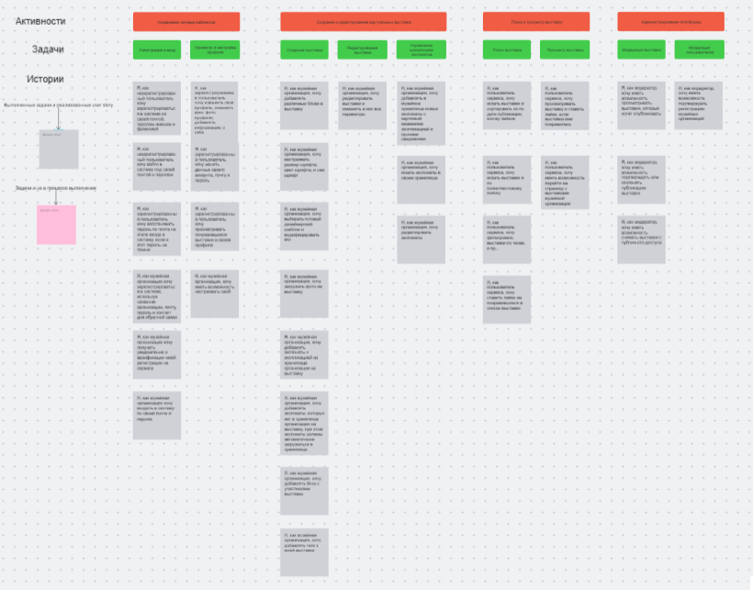
            - User Story Map

Построение USM было одной из ключевых задач на начальном этапе проекта.

  - План разработки

План разработки был структурирован на основе последовательности спринтов, каждый из которых имел свою цель и набор задач. Общий план работ, определенный в Техническом задании, включал:
- Разработка архитектуры системы.
- Реализация личных кабинетов.
- Разработка конструктора выставок.
- Настройка поиска и модерации.
- Тестирование и запуск MVP.
Этот высокоуровневый план был детализирован в рамках спринтов:
- Спринт 1: Проектирование, аналитика и настройка окружения (17.03.2025 - 30.03.2025)
Основные цели:
Формирование детального видения продукта, создание технической документации, настройка базовой инфраструктуры.
Ключевые задачи:
Формирование ТЗ, создание рабочего пространства, разработка USM и диаграмм, изучение аналогов, создание репозитория, проектирование БД, первая версия дизайна, обсуждение компонентов.
- Спринт 2: Аутентификация и авторизация (31.03.2025 - 13.04.2025)
Основные цели:
Реализация базовых механизмов регистрации и входа для всех типов пользователей.
Ключевые задачи:
Реализация API и Frontend для регистрации/входа пользователей и музейных организаций, управление пользователями (получение данных, блокировка), разработка ТЗ для экспонатов.
- Спринт 3: Система хранилища экспонатов (14.04.2025 - 27.04.2025)
Основные цели:
Реализация функционала управления экспонатами, включая загрузку файлов.
Ключевые задачи:
Реализация CRUD API и Frontend для экспонатов, настройка MinIO, написание ТЗ для конструктора выставок, дизайн страниц экспонатов.
- Спринт 4: Конструктор выставок (28.04.2025 - 11.05.2025)
Основные цели:
Разработка основного функционала конструктора выставок.
Ключевые задачи:
Реализация API и Frontend для создания выставок, добавления/редактирования/удаления блоков, добавления экспонатов в выставку, дизайн конструктора и его элементов.
- Спринт 5: Поиск, публичный доступ, профили (12.05.2025 - 25.05.2025)
Основные цели:
Реализация механизмов отображения и поиска выставок, управление профилями.
Ключевые задачи:
Реализация API для каталога выставок (поиск, фильтрация, сортировка), API и дизайн для профилей пользователей и организаций, системы "лайков". Frontend-реализация этих модулей была запланирована, но выполнена частично, с фокусом на MVP.
- Спринт 6: Модерация и админ-панель (26.05.2025 - 08.06.2025)
Основные цели:
Разработка инструментов для администрирования и модерации контента.
Ключевые задачи:
Проектирование и реализация API для модерации. Полноценная реализация админ-панели на Frontend.

  - Методология

Разработка проекта велась с использованием гибкой методологии Scrum [2] с элементами Kanban для визуализации задач. Выбор Scrum был обусловлен необходимостью итеративной разработки, быстрой адаптации к изменениям и тесного взаимодействия внутри команды.
Работа была разделена на двухнедельные спринты. Каждый спринт представлял собой мини-проект со своим набором целей и поставляемым инкрементом продукта.

    - Структура спринта:

Проектирование и детализация технического задания:
В начале каждого спринта значительное время уделялось детализации требований для текущего блока работ. Это включало написание или уточнение технических заданий на конкретные модули или функции.
Ревью технического задания:
Подготовленные технические задания проходили через процесс ревью внутри команды для обеспечения их полноты, ясности и непротиворечивости.
Разработка:
Основной этап спринта, включающий написание кода (backend и frontend), создание дизайна.

Тестирование:
Разработчики проводили модульное и интеграционное тестирование. Также применялось ручное тестирование функционала.
Ретроспектива спринта:
В конце каждого спринта команда проводила ретроспективу для анализа проделанной работы, выявления успешных практик и областей для улучшения процессов. Обсуждались возникшие проблемы и способы их решения в будущих итерациях.

    - Управление задачами

Для отслеживания задач и их статусов использовалась система управления проектами Kaiten [10]. Это позволяло визуализировать рабочий процесс и обеспечивать прозрачность для всех участников команды.

    - Коммуникация и обратная связь

Каждые две недели проводились встречи с кураторами проекта. Целями этих встреч были:
- демонстрация достигнутых результатов за прошедший период;
- получение обратной связи по реализованному функционалу;
- выявление и обсуждение необходимых правок и уточнений к требованиям;
- корректировка планов на следующие итерации при необходимости.
Эта регулярная обратная связь позволяла гибко адаптировать продукт к ожиданиям и вовремя вносить изменения.

  - Вывод

Эффективное управление проектом «JK.Exhibitions» было достигнуто благодаря системному подходу к формированию бэклога через User Story Mapping, четкому поэтапному плану разработки на основе шести спринтов и применению гибкой методологии Scrum. Использование Kaiten для ведения задач и регулярные двухнедельные встречи с кураторами обеспечили прозрачность, адаптивность и своевременную реализацию MVP в соответствии с намеченными целями каждой итерации.
- Процесс разработки

Процесс разработки онлайн-платформы «JK.Exhibitions» был организован в соответствии с методологией Scrum и разделен на несколько ключевых этапов, завершавшихся контрольными точками (КТ). Каждая контрольная точка служила для оценки достигнутого прогресса, демонстрации результатов кураторам проекта и корректировки дальнейших планов. Ниже представлен детальный обзор работ, выполненных в рамках каждой контрольной точки.

  - Контрольная точка 1

Период КТ1 охватывал Спринт 1 (17.03.2025 - 30.03.2025) и Спринт 2 (31.03.2025 - 13.04.2025). Основной фокус этого этапа был на аналитике, проектировании, настройке инфраструктуры и реализации базовой функциональности аутентификации и авторизации.

    - Техническое задание

На данном этапе были разработаны и утверждены следующие ключевые документы:
- основное техническое задание на проект;
- User Story Map (USM);
- проект структуры Базы Данных;
- первоначальное проектирование схемы БД;
- спецификации API для модуля пользователей и организаций.

    - Что реализовали

К завершению Контрольной точки 1 были достигнуты следующие результаты:
- cформировано и утверждено общее техническое задание на проект;
- создано рабочее пространство для команды;
- разработана User Story Map и сопутствующие диаграммы;
- проведен анализ аналогов существующих платформ;
- спроектирована первоначальная структура базы данных и внесены соответствующие изменения в ТЗ;
- разработана первая версия дизайна платформы;
- обсуждена возможность применения готовых компонентов в дизайне и frontend-разработке;
- определен стек технологий для frontend-разработки;
- продумана структура frontend-проекта;
- создан репозиторий проекта и настроен шаблон разработки;
- реализованы API-маршруты (вход в систему, регистрация нового пользователя, получение данных конкретного пользователя, блокировка/разблокировка пользователя, просмотр списка пользователей, регистрация музейной организации, подтверждение/отклонение регистрации музейной организации);
- реализована страница входа в систему;
- реализована страница регистрации обычного пользователя;
- реализована страница регистрации музейной организации.

    - Отчет по времени и задачам

Всего в рамках первой контрольной точки участниками проекта было затрачено 146 часов, более подробно можете посмотреть на рис. 10

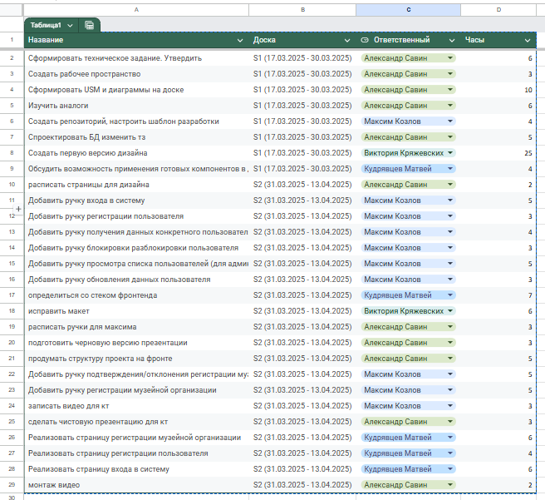
            - Распределение задач и затраченное на них время в рамках первой контрольной точки.

  - Контрольная точка 2

Период КТ2 охватывал Спринт 3 (14.04.2025 - 27.04.2025) и частично Спринт 2 (задачи, связанные с ТЗ по Экспонатам) и Спринт 4 (задачи, связанные с дизайном и подготовкой к КТ). Ключевой целью данного этапа была реализация системы управления экспонатами, включая интеграцию с файловым хранилищем, а также проектирование конструктора выставок.

    - Техническое задание

На данном этапе были разработаны:
- техническое задание «Экспонаты» (детальное описание функционала, страниц, API для модуля управления экспонатами);
- техническое задание «Выставки и конструктор выставок» (начало разработки), начата проработка ТЗ для модуля конструктора выставок.

    - Что реализовали

К завершению Контрольной точки 2 были достигнуты следующие результаты:
- написано и утверждено ТЗ по модулю «Экспонаты»;
- начата разработка ТЗ и проработка задач по модулю «Конструктор выставок»;
- созданы макеты страниц для модуля «Экспонаты» (список, добавление, просмотр, редактирование);
- разработаны общие наброски дизайна платформы, уточнена стилистика;
- спроектирован дизайн обложки выставки и UI карточки экспоната для использования в конструкторе;
- реализован полный CRUD-функционал (Create, Read, Update, Delete) для экспонатов;
- настроена интеграция с объектным хранилищем S3 MinIO;
- реализованы API-маршруты для загрузки изображений экспонатов в MinIO и получения ссылок на них;
- обновлены модели базы данных в соответствии с требованиями модуля «Экспонаты»;
- добавлены тесты для API модуля «Экспонаты»;
- реализована страница просмотра списка экспонатов организации;
- реализована страница просмотра детальной информации по одному экспонату;
- реализована страница добавления нового экспоната с формой ввода данных и загрузкой изображения;
- реализована функциональность редактирования существующего экспоната;
- внесены изменения в дизайн заглавной картинки на главной странице, учтены правки по шрифтам;
- проведены встречи с заказчиком/кураторами для обсуждения прогресса и получения обратной связи;
- подготовлены презентационные материалы и видео для КТ2;
- сформирован отчет по выполненным задачам.

    - Отчет по времени и задачам

Всего в рамках второй контрольной точки участниками проекта был затрачен 141 час, более подробно можете посмотреть на рис. 11

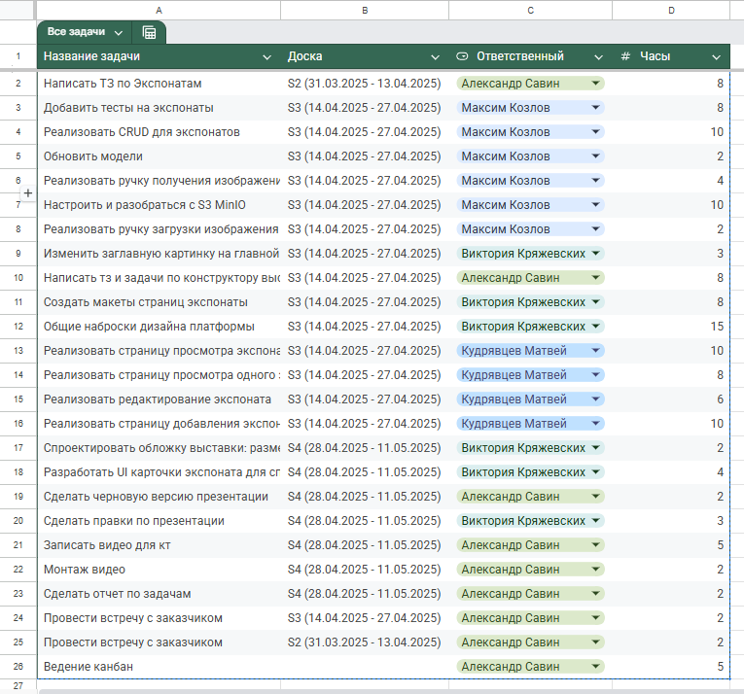
            - Распределение задач и затраченное на них время в рамках второй контрольной точки.

  - Контрольная точка 3

Период КТ3 охватывал Спринт 4 (28.04.2025 - 11.05.2025) и Спринт 5 (12.05.2025 - 25.05.2025). Основной акцент был сделан на разработке конструктора выставок, а также на реализации API и дизайна для системы профилей, каталога выставок и связанных функций.

    - Техническое задание

На данном этапе были актуализированы, разработаны и использовались:
- техническое задание «Выставки и конструктор выставок» (полная версия ТЗ с описанием структуры выставки, видов блоков, API для управления выставками и блоками);
- техническое задание «Система Профилей Пользователей и Организаций» (описание API и функционала для управления профилями);
- техническое задание «Главная Страница (Каталог Выставок), Поиск и Просмотр Выставок» (описание API и функционала для отображения, поиска и фильтрации выставок);
- новая версия ТЗ системы выставок.

    - Что реализовали

К завершению Контрольной точки 3 были достигнуты следующие результаты:
- завершены и утверждены ТЗ по конструктору выставок, системе профилей, каталогу выставок;
- разработан дизайн для конструктора выставок, включая UI компонентов блоков, формы загрузки изображений, стили отображения участников и тегов, общую структуру экрана конструктора;
- разработан дизайн для главной страницы/каталога выставок, страницы детального просмотра выставки;
- разработан дизайн для страниц профиля пользователя (просмотр и редактирование), модальных окон смены email/пароля, раздела «Понравившиеся выставки»;
- разработан дизайн для страницы профиля организации (просмотр и редактирование), включая отображение списка ее выставок;
- добавлены новые модели в БД и актуализирована схема для поддержки конструктора выставок, профилей, лайков и т. д;
- реализованы API-маршруты для конструктора выставок: создание выставки, добавление/редактирование/удаление блоков, добавление экспонатов в выставку;
- реализованы API-маршруты для системы профилей: получение и обновление профиля пользователя, изменение пароля, получение и обновление профиля организации;
- реализованы API-маршруты для системы «лайков»: добавление/удаление выставки из понравившихся, получение списка понравившихся выставок;
- реализованы API-маршруты для каталога выставок: получение списка выставок с поддержкой поиска, фильтрации, сортировки и пагинации; получение деталей конкретной выставки;
- реализована форма создания выставки (ввод основной информации, загрузка обложки, тегов, участников);
- реализована клиентская загрузка изображений через MinIO для конструктора;
- реализована возможность добавления различных типов контентных блоков в конструкторе;
- реализовано отображение блоков в конструкторе в соответствии с их порядковым номером (position);
- реализована возможность удаления блоков из конструктора;
- создан интерфейс для выбора и добавления экспонатов в выставку из хранилища организации;
- реализована интеграция frontend-конструктора с backend API для сохранения, редактирования и удаления выставок и их контента;
- реализован механизм публикации выставки (изменение статуса);
- реализовано отображение списка выставок организации с возможностью перехода к их детальному просмотру (частично, в контексте конструктора или профиля организации);
- устранены выявленные проблемы с отображением экспликации экспонатов, исправлена страница логина и кнопка на странице просмотра экспонатов;
- проведены регулярные созвоны-защиты с кураторами проекта;
- подготовлены отчетные материалы, презентация и видео для КТ3;
- проведены ревью кода и дизайн-ревью.

    - Отчет по времени и задачам

Всего в рамках второй контрольной точки участниками проекта было затрачено 234 часа, более подробно можете посмотреть на рис. 12.

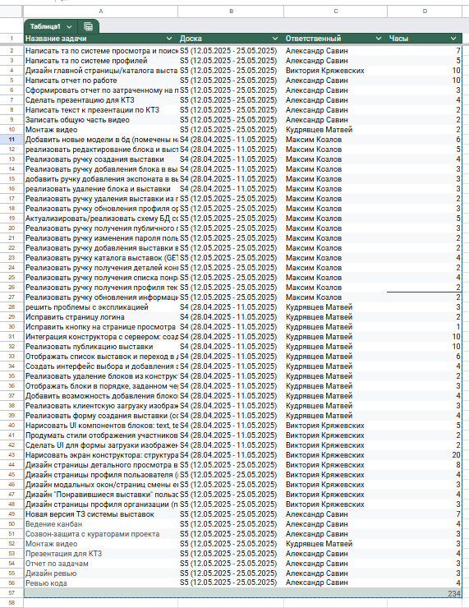
            - Распределение задач и затраченное на них время в рамках третьей контрольной точки.
  - Выводы по процессу разработки

Процесс разработки онлайн-платформы «JK.Exhibitions» был организован через последовательное прохождение трех контрольных точек, каждая из которых охватывала определенные спринты и была нацелена на достижение конкретных результатов.
На первой контрольной точке (КТ1) основное внимание было уделено закладыванию фундамента проекта: детальной аналитике, проектированию общей архитектуры и пользовательских сценариев (USM), настройке инфраструктуры и реализации базовых механизмов аутентификации и авторизации как для обычных пользователей, так и для музейных организаций. Была создана первая версия дизайна и реализованы ключевые страницы входа и регистрации. Общие трудозатраты на этом этапе составили 146 часов.
Вторая контрольная точка (КТ2) была сфокусирована на разработке критически важного модуля управления экспонатами. Это включало полную реализацию CRUD-операций для экспонатов на стороне backend, интеграцию с файловым хранилищем MinIO, написание тестов, а также разработку соответствующего frontend-интерфейса для музейных организаций. Параллельно велась работа над дизайном и началось проектирование ТЗ для конструктора выставок. Трудозатраты на КТ2 составили 141 час.
Третья контрольная точка (КТ3) стала наиболее насыщенной по объему реализованной функциональности. Основной задачей была разработка конструктора выставок, включая реализацию API и frontend-компонентов для создания выставок, управления контентными блоками и интеграции с модулем экспонатов. Также была проделана значительная работа по реализации backend API для системы профилей, каталога выставок и системы "лайков". Активно велась работа над дизайном всех этих модулей. Суммарные трудозатраты по проекту к концу КТ3 достигли 234 часов.
Процесс разработки через контрольные точки позволил поэтапно наращивать функциональность платформы и регулярно получать обратную связь. Однако, несмотря на значительный объем выполненных работ и успешную реализацию ключевых модулей (аутентификация, экспонаты, конструктор выставок на уровне backend и частично frontend), анализ итогового состояния проекта выявил ошибку в первоначальном планировании и оценке трудозатрат.
Изначально запланированный Спринт 6, который должен был включать разработку системы модерации и административной панели, не вошел в фактические временные рамки работы над текущей MVP-версией проекта.
Кроме того, на стороне frontend не была в полной мере реализована система профилей пользователей и организаций, а также полнофункциональный публичный каталог выставок с поиском и фильтрацией, несмотря на готовность соответствующего API на backend и наличие дизайн-макетов. Эти задачи требуют дополнительного времени на разработку и интеграцию.
Таким образом, хотя ядро платформы и основные инструменты для создания контента были успешно разработаны, для достижения полноты, изначально задуманного MVP и перехода к более широкому тестированию и эксплуатации необходимо завершить реализацию указанных frontend-модулей и приступить к задачам Спринта 6.

- Индивидуальные части

Успешная реализация проекта «JK.Exhibitions» стала возможной благодаря слаженной работе команды и четкому распределению обязанностей. Каждый участник не только внес значительный вклад в разработку платформы, но и получил ценный опыт, расширив свои профессиональные компетенции.

  - Савин Александр Юрьевич

Александр Юрьевич играл центральную роль в координации проекта и его аналитической поддержке. Он отвечал за полный цикл управления проектом: от первоначального формирования видения и технических заданий до контроля выполнения задач и подготовки отчетной документации. Александр занимался глубокой аналитической работой, включая изучение предметной области, анализ конкурентов, разработку User Story Map для четкого понимания пользовательских потребностей и проектирование структуры базы данных. Важной частью его работы была детализация технических требований для всех ключевых модулей системы, что обеспечивало ясность задач для команды разработки. Он также активно участвовал в коммуникациях, организуя встречи с кураторами проекта, проводя ревью кода и дизайна, и обеспечивая эффективное взаимодействие внутри команды.
В ходе проекта Александр значительно углубил свои навыки в области управления IT-проектами по гибким методологиям (Scrum, Kanban), освоил инструменты для визуализации требований (User Story Mapping). Он получил практический опыт в формировании комплексных технических заданий для веб-платформ, проектировании баз данных и спецификаций API. Работа над проектом также способствовала развитию навыков командной работы, презентации и защиты проектных решений.
  - Кряжевских Виктория Владимировна

Виктория Владимировна отвечала за создание всего визуального облика платформы «JK.Exhibitions». Ее работа началась с разработки общей дизайн-концепции и стиля, которые затем были детализированы в макетах для всех ключевых разделов и компонентов системы. Она тщательно проработала дизайн модулей управления экспонатами, конструктора выставок (включая интерфейсы для различных типов контентных блоков и взаимодействия с ними), главной страницы, каталога выставок, а также страниц профилей пользователей и организаций. Особое внимание Виктория уделила созданию интуитивно понятных и эстетически привлекательных интерфейсов, ориентированных на потребности как музейных работников, так и обычных пользователей [4].
Для Виктории проект стал возможностью применить и развить навыки UI/UX дизайна для сложной многопользовательской веб-платформы. Она получила опыт проектирования интерфейсов для конструкторов контента, работы с модульными системами и обеспечения консистентности дизайна на всех уровнях. Проект способствовал углублению понимания специфики дизайна для культурных и образовательных проектов, а также практики работы в команде с разработчиками и менеджером.

  - Козлов Максим Дмитриевич

Максим Дмитриевич взял на себя полную ответственность за разработку серверной части (backend) платформы. Он спроектировал и реализовал API, используя Python и фреймворк FastAPI, обеспечив всю необходимую бизнес-логику для функционирования системы. Его работа включала создание и настройку базы данных PostgreSQL, интеграцию с объектным хранилищем MinIO для управления медиафайлами. Максим реализовал API для всех ключевых модулей: аутентификации и авторизации пользователей, управления экспонатами, конструктора выставок (включая создание, редактирование выставок и их блоков), системы профилей пользователей и организаций, каталога выставок с функциями поиска и фильтрации, а также системы "лайков". Он также уделил внимание написанию тестов для обеспечения надежности и поддерживаемости кода.
Проект предоставил Максиму обширный практический опыт в разработке API с использованием FastAPI. Он углубил свои знания в работе с PostgreSQL, включая проектирование схем и оптимизацию запросов, а также освоил интеграцию с S3-совместимыми хранилищами (MinIO). Работа над проектом позволила улучшить навыки реализации сложных бизнес-процессов на стороне сервера, обеспечении безопасности API и написании модульных тестов.

  - Кудрявцев Матвей Евгеньевич

Матвей Евгеньевич отвечал за разработку клиентской части (frontend) платформы на React. Он воплощал разработанные Викторией дизайн-макеты в интерактивные пользовательские интерфейсы, обеспечивая их корректную работу и взаимодействие с backend API. Матвей реализовал ключевые разделы фронтенда, включая систему регистрации и аутентификации пользователей, интерфейсы для управления экспонатами (просмотр, добавление, редактирование), а также функционал конструктора выставок (создание выставок, работа с блоками, загрузка изображений). Он также занимался настройкой frontend-архитектуры и решением возникающих проблем интеграции и отображения.
В ходе проекта Матвей получил ценный опыт в разработке сложных одностраничных приложений (SPA) на React. Он усовершенствовал навыки работы с компонентной архитектурой, управления состоянием приложения, интеграции с RESTful API и использования современных frontend-инструментов. Проект способствовал развитию умения работать с дизайном и воплощать его в функциональный код, а также решать задачи по оптимизации пользовательского опыта на стороне клиента.

  - Вывод по индивидуальным частям

Каждый участник команды «JK.Exhibitions» внес существенный вклад в разработку платформы, эффективно выполняя задачи в рамках своей специализации: Александр Савин обеспечил управление проектом и аналитическую проработку, Виктория Кряжевских создала дизайн и отвечала за пользовательский опыт, Максим Козлов реализовал всю серверную логику и API, а Матвей Кудрявцев разработал ключевые компоненты клиентского интерфейса.
Помимо непосредственного вклада в продукт, работа над проектом способствовала значительному профессиональному росту каждого участника, углублению существующих навыков и освоению новых аспектов разработки и управления IT-проектами.

ЗАКЛЮЧЕНИЕ

Проект по разработке MVP-версии конструктора онлайн-выставок «JK.Exhibitions» достиг объективных результатов, заложил прочную основу для создания полнофункциональной платформы, востребованной в современной культурной среде. В настоящем заключении дается оценка соответствия разработанного продукта первоначальным требованиям, анализируется его качество и предлагаются направления для дальнейшего развития.
- Соответствие требованиям

Разработанная MVP-версия платформы «JK.Exhibitions» в значительной степени соответствует ключевым требованиям, сформулированным заказчиком и пользователями.

  - Соответствие функциональным требованиям

Реализован основная функциональность, необходимая для целевого использования платформы музейными институциями. Пользователи могут регистрироваться, музейные организации – управлять своим виртуальным хранилищем экспонатов (добавлять, редактировать, загружать изображения), а также создавать и наполнять контентом виртуальных выставок с использованием конструктора. Система аутентификации и авторизации обеспечивает разграничение доступа. Серверная часть (backend) полностью готова для поддержки всех заявленных функций, включая поиск, профили и модерацию. Однако, на стороне frontend часть функционала, связанная с публичным каталогом выставок, детализированными профилями и административной панелью, реализована не в полном объеме, что является основным отклонением от первоначального полного списка требований к MVP на уровне пользовательского интерфейса.

  - Соответствие нефункциональным требованиям

Выбор технологического стека (FastAPI, PostgreSQL, React, MinIO) был обоснован обеспечением производительности, безопасности и масштабируемости. Архитектурные решения способствуют быстрому отклику системы при выполнении операций с данными. Дизайн платформы, разработанный с акцентом на простоту и удобство, стремится обеспечить интуитивно понятное взаимодействие для всех категорий пользователей, хотя его полная оценка возможна только после завершения всех frontend-компонентов и проведения пользовательского тестирования. Требование по выдерживанию нагрузки в 1000 пользователей выполняется за счет выбранных архитектурных решений.

  - Вывод по соответствию требованиям

Таким образом, ядро системы и основные инструменты для создания контента соответствуют заявленным требованиям. Неполная реализация некоторых frontend-модулей является основным аспектом, требующим дальнейшей доработки для полного соответствия всем первоначальным требованиям к MVP.

- Оценка качества программного продукта и анализ дефектов

Качество программного продукта на текущем этапе оценивается как высокое с точки зрения архитектуры backend и дизайна, и как удовлетворительное с точки зрения полноты реализации frontend.

  - Backend

Серверная часть характеризуется продуманной архитектурой, использованием современных и производительных технологий. Реализация API покрывает все необходимые сценарии. Наличие тестов для модуля «Экспонаты» повышает надежность этой части системы. В ходе разработки backend не было выявлено критических дефектов, влияющих на основную бизнес-логику.

  - Frontend

Реализованные компоненты (регистрация, экспонаты, конструктор выставок) демонстрируют работоспособность и соответствие дизайну. Однако, как отмечалось в разделе «Процесс разработки», первоначальное планирование не учло в полной мере трудоемкость frontend-разработки, что привело к неполной реализации системы профилей и публичного каталога. Это не является дефектом в смысле ошибки кода, но представляет собой дефект планирования и управления ресурсами, который повлиял на полноту MVP. Отсутствие этих модулей на данный момент ограничивает возможности конечных пользователей по взаимодействию с опубликованными выставками и профилями организаций.

  - Тестирование

В ходе разработки применялось модульное тестирование (для backend), ручное тестирование разработчиками и дизайн-ревью. Это позволило выявить и устранить ряд локальных ошибок и несоответствий на ранних этапах. Однако, отсутствие этапа формализованного комплексного тестирования (включая пользовательское тестирование и нагрузочное тестирование) означает, что потенциальные скрытые дефекты или проблемы с производительностью при высоких нагрузках могут оставаться невыявленными.

  - Вывод по качеству продукта

Влияние выявленных «дефектов» (в основном, неполнота реализации frontend) на работоспособность продукта заключается в том, что платформа пока не может в полной мере выполнять все заявленные функции для конечных пользователей (например, поиск и просмотр выставок широкой аудиторией). Однако, основная функциональность для музейных организаций по созданию контента реализована и работоспособна.
- Предложения по улучшению продукта

Платформа «JK.Exhibitions» обладает значительным потенциалом для дальнейшего развития и улучшения.

  - Завершение разработки MVP

Приоритетной задачей является завершение реализации frontend-компонентов для системы профилей пользователей и организаций, а также полнофункционального публичного каталога выставок с поиском, фильтрацией и сортировкой.
Реализация административной панели (задачи Спринта 6) для модерации контента и управления пользователями.

  - Улучшение существующего функционала

Расширение возможностей конструктора выставок. Добавление новых типов контентных блоков, более гибких настроек дизайна, интеграция с внешними медиасервисами.
Углубление системы шаблонов. Разработка большего количества предустановленных дизайнерских шаблонов для различных тематик выставок.
Улучшение пользовательского опыта (UX). Проведение юзабилити-тестирования с реальными пользователями (музейными работниками, исследователями) для выявления и устранения неудобств в интерфейсе.

  - Внедрение нового функционала

Реализация системы комментариев и поиска единомышленников, включающая интеграцию с крупными российским социальными сетями
Инструменты для совместной работы над выставками. Возможность для нескольких сотрудников организации одновременно работать над проектом.
Экспорт материалов выставки в PDF-формате для архивации или оффлайн-доступа.
Мобильная адаптация/приложение для удобного просмотра выставок на мобильных устройствах.
Добавление генеративного искусственного интеллекта в конструктор выставок для генерации изображений, фонов и стилей.

  - Общий вывод по проекту

Разработанный MVP является прочной технологической и концептуальной базой. Устранение указанных недостатков в планировании и завершение реализации нереализованного функционала, а также последующее внедрение предложенных улучшений, позволят платформе «JK.Exhibitions» стать ценным и востребованным инструментом в сфере культуры.
Что касается команды, то мы проделали большую работу над этим проектом, всего мы затратили 521 час за семестр, чтобы реализовать необходимый функционал. Помимо вклада в проект каждый участник вырос в своих профессиональных навыках и качествах. Сколько часов затратил каждый участник команды можете увидеть на рисунке 13:

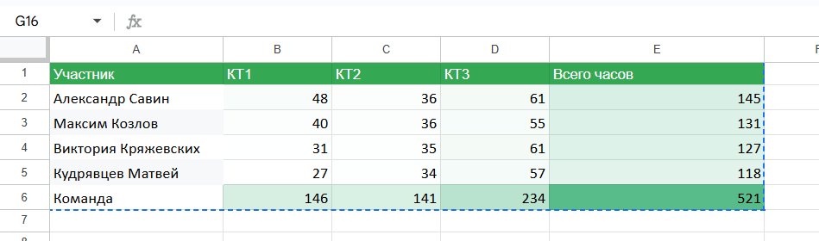
            - Затраченное на проект время
СПИСОК ИСПОЛЬЗОВАННЫХ ИСТОЧНИКОВ

- Мартин, Р. Чистая архитектура. Искусство разработки программного обеспечения / Р. Мартин. – Санкт-Петербург: Питер, 2018. – 352 с.
- Сазерленд, Дж. Scrum. Революционный метод управления проектами / Дж. Сазерленд. – Москва: Манн, Иванов и Фербер, 2019. – 288 с.
- Паттон, Дж. Пользовательские истории. Искусство гибкой разработки ПО / Дж. Паттон, П. Экономи. – Санкт-Петербург: Питер, 2020. – 304 с.
- Купер, А. Об интерфейсе. Основы проектирования взаимодействия / А. Купер, Р. Рейман, Д. Кронин, К. Носсел. – Санкт-Петербург: Символ-Плюс, 2015. – 688 с.
- FastAPI Web Framework [Электронный ресурс]. – URL: https://fastapi.tiangolo.com/ (дата обращения: 21.05.2025).
- PostgreSQL: The World's Most Advanced Open Source Relational Database [Электронный ресурс]. – URL: https://www.postgresql.org/ (дата обращения: 21.05.2025).
- React – A JavaScript library for building user interfaces [Электронный ресурс]. – URL: https://reactjs.org/ (дата обращения: 21.05.2025).
- MinIO High Performance, Kubernetes Native Object Storage [Электронный ресурс]. – URL: https://min.io/ (дата обращения: 21.05.2025).
- OpenAPI Specification [Электронный ресурс] / OpenAPI Initiative. – URL: https://swagger.io/specification/ (дата обращения: 21.05.2025).
- Kaiten – Система управления проектами [Электронный ресурс]. – URL: https://kaiten.ru/ (дата обращения: 21.05.2025).

- Ссылки на артефакты

- Репозиторий проекта «JK.Exhibitions» на GitHub [Электронный ресурс]. – URL: https://github.com/ksiim/jk-museum (дата обращения: 21.05.2025).
- Доска проекта «JK.Exhibitions» ВКонтакте [Электронный ресурс]. – URL: https://board.vk.com/?uid=f8fa0829-932d-4585-8ae4-48a43095c50a (дата обращения: 21.05.2025).
- Дизайн-макеты проекта «JK.Exhibitions» в Figma [Электронный ресурс]. – URL: https://www.figma.com/design/QCtcRVazJ2x2BByaa2ssK7/exhibitions?node-id=1-2&t=zskg30Lzg02v6Srh-1 (дата обращения: 21.05.2025).
- Схема базы данных проекта «JK.Exhibitions» (DB Diagram) [Электронный ресурс]. – URL: https://dbdiagram.io/d/jk-museum-67e7d8ae4f7afba184a80856 (дата обращения: 21.05.2025).
- Командное хранилище проекта «JK.Exhibitions» (Google Drive) [Электронный ресурс]. – URL: https://drive.google.com/drive/folders/1Ixuq9zSsQDOc7-EInO0xnMluD_SOHMf_?usp=sharing (дата обращения: 21.05.2025).

